Prot.n.33/2023
Avellino 26 Maggio 2023

Ai Sigg. Titolari di Farmacia
della Provincia di Avellino

L O R O S E D I

Oggetto: Comunicazioni.

Caro Collega,

Ti comunico che è stato disposto il pagamento relativo alla Distinta
Contabile Riepilogativa AIR:

Marzo 2023 mandati dal n°6.168 al n° 6328 .

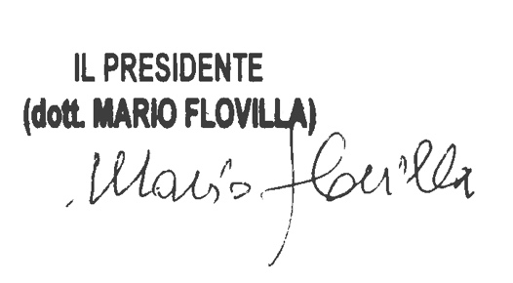
Cordiali saluti.

